МИНИСТЕРСТВО НАУКИ И ВЫСШЕГО ОБРАЗОВАНИЯ РОССИЙСКОЙ ФЕДЕРАЦИИ
федеральное государственное автономное образовательное учреждение высшего образования
«САНКТ-ПЕТЕРБУРГСКИЙ ГОСУДАРСТВЕННЫЙ УНИВЕРСИТЕТ
АЭРОКОСМИЧЕСКОГО ПРИБОРОСТРОЕНИЯ»
КАФЕДРА №42
ОТЧЕТ
ЗАЩИЩЕН С ОЦЕНКОЙ
ПРЕПОДАВАТЕЛЬ
доцент, канд. тех. наук |  |  |  | Богословская Н. В.
должность, уч. степень, звание |  | подпись, дата |  | инициалы, фамилия

ОТЧЕТ О ЛАБОРАТОРНОЙ РАБОТЕ №10
по курсу: Конфигурирование информационной системы предприятия
ВЫПОЛНИЛ
СТУДЕНТ ГР. № | 4321 |  |  |  | Г. В. Буренков
 |  |  | подпись, дата |  | инициалы, фамилия

Санкт-Петербург 2026

1 Цель работы
Изучение сложных периодических расчетов в системе 1С.

2 Задание
- Разработайте другой график работ, например, для сменной работы. Продемонстрируйте объекты графика в отчете.
- Зафиксируйте невыходы сотрудников на работу.
- Выполните начисление заработной платы сотрудникам с учетом разработанного графика работы.

3 Ход работы
Для первого задания на необходимо было реализовать алгоритм посменной работы для сотрудников. Результат показан на рисунке 1.
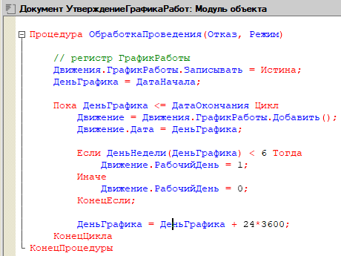
Рисунок 1 – Документ Утверждение графика работ

После был создан регистр графика работы и документ для утверждения графика работы. Результат показан на рисунке 2.
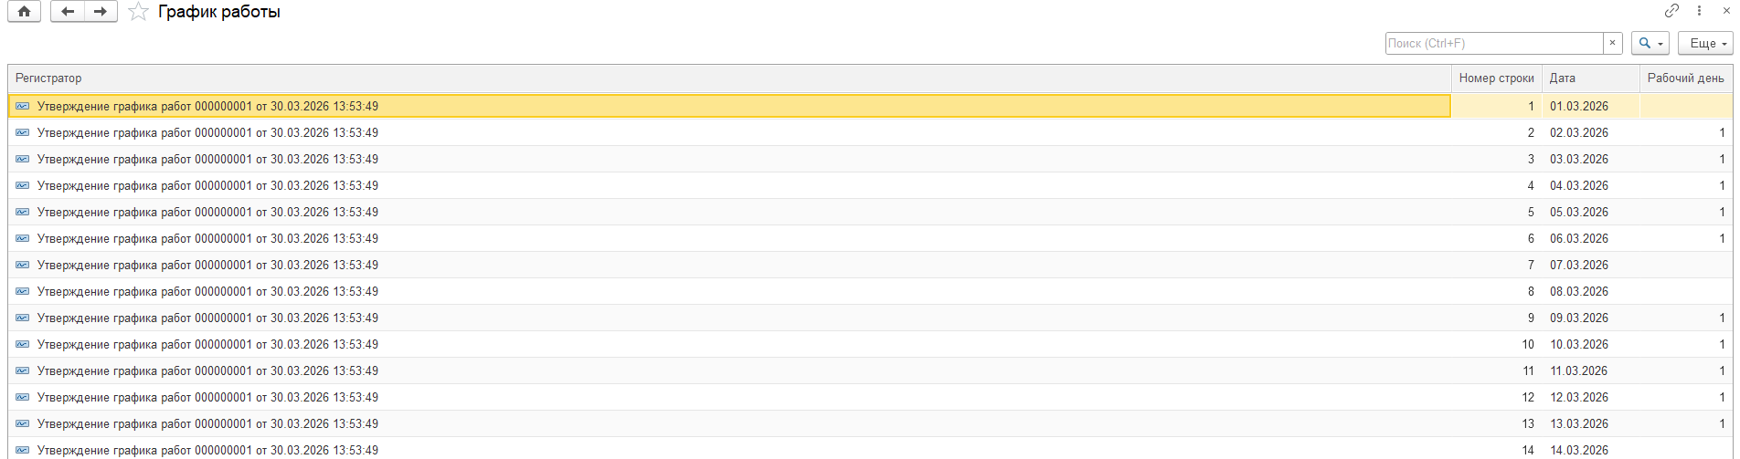
Рисунок 2 – Регистр для Утверждение графика работ

По аналогии был разработан документ для фиксации невыхода сотрудника на смену для перерасчета заработной платы. Результат показан на рисунке 3.
Рисунок 3 – Документ Невыход сотрудника

Следующим этапом стала разработка документа начисления оклада для фиксации выплат сотрудникам. Результат показан на рисунке 4.
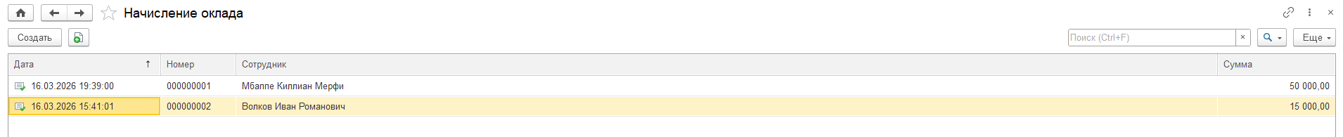
Рисунок 4 – Документ Начисление оклада

Сначала при проведении документа в регистр записывалась плановая сумма оклада за полный месяц. А потом система пересчитывала её, принимая во внимание рабочий график и записи о пропусках (больничных, отпусках и т.п.). В результате сотрудник получал не весь оклад, а только за те дни, которые действительно отработал. Результат показан на рисунке 5.
Рисунок 5 –Заработная плата

